Кива Ирина Валентиновна

Учитель начальных классов

ГБОУ СОШ№61

г.Севастополь

В своей работе на этапе рефлексии я активно использую различные приемы.

Вот некоторые из них.

1. Светофор. На полях напротив работы рисуем маленький светофор. Каждый ученик оценивает свою работу на уроке и закрашивает соответствующий кружок. Красный – мне было сложно; Желтый – я справился, но мне все еще нужна помощь; зеленый – я доволен своей работой, все понял.

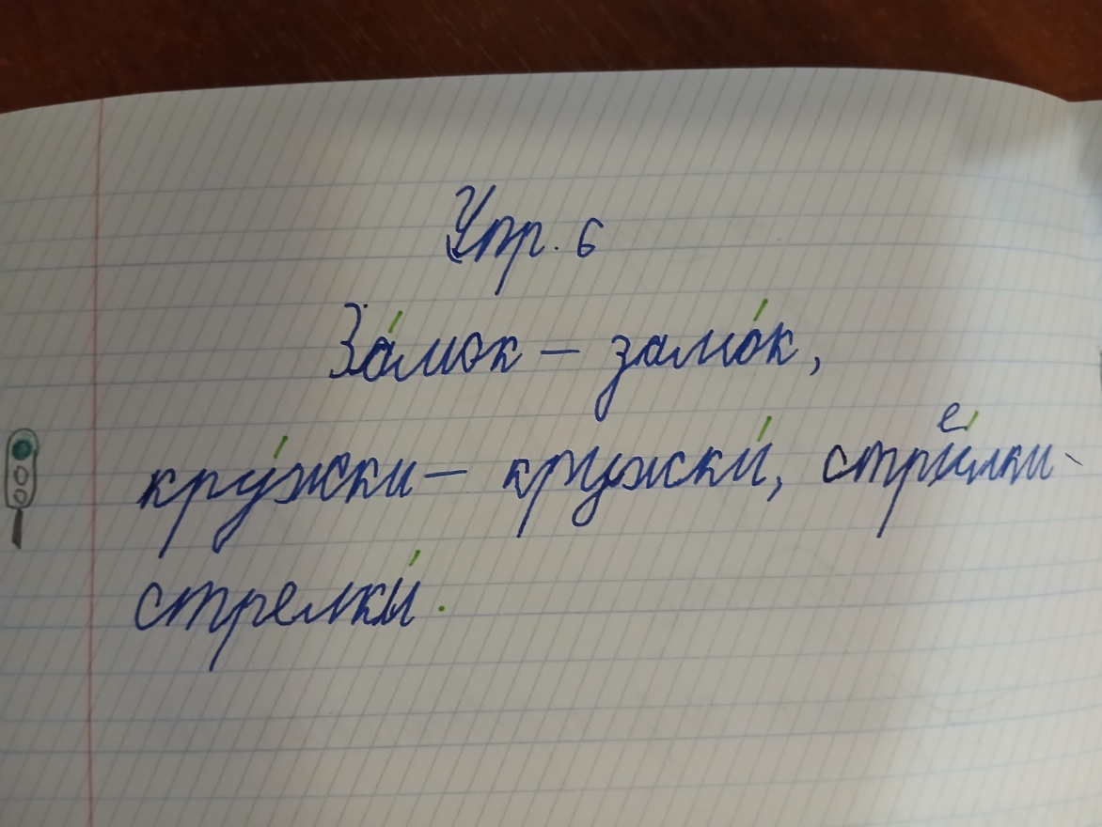

1. Смайл. Рисуем улыбочку напротив своей работы. Если все удалось, то смайл улыбается, если возникли некоторые трудности – с нейтральным выражением. Если было трудно – рисуем грустный.

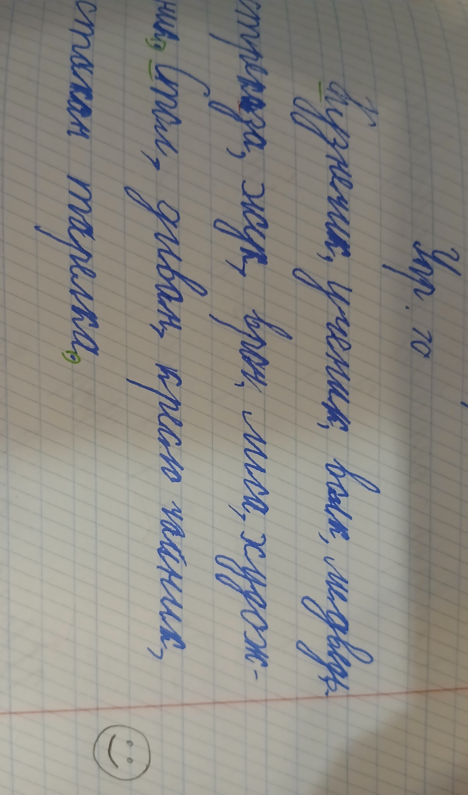

1. Следующим интересным приемом для рефлексии на уроках в начальных классах можно считать упражнение «По кругу».

Дети по кругу высказываются одним предложением, выбирая начало фразы из предложенного на доске:

Сегодня я узнал…

Было интересно…

Мне трудно…

Я выполнил задания…

Я понял, что…

Теперь я могу…

1. **«Сигнальные карточки».**

У учащихся две карточки: зеленая и красная. Они показывают карточку в соответствии с их настроением в начале и в конце урока. В данном случае мы можем проследить, как меняется эмоциональное состояние ученика в процессе занятия.

1. «Картина настроения».

Учащимся предлагаются две картинки с изображением пейзажа. Первая картинка показывает грустное, печальное настроение, вторая - радостное, веселое. Ребята выбирают ту картину, которая больше подходит их настроению.

1. **“Поляна настроения”.**

В начале урока учащимся раздаются бумажные цветы: красные и синие. На доске прикреплен плакат с изображение поляны. На этапе рефлексии предлагаю ребятам оценить свою работу на уроке и прикрепить к полянке свой цветок: красный- у меня все получилось! Синий – я столкнулся с некоторыми трудностями.

1. Если осталось достаточно время на уроке, можно попросить ребят изобразить свое настроение на небольшом листочке для заметок. В конце урока устроить выставку рисунков. В этом случае очень удобно использовать листочки с клеевым слоем.
2. Также активно использую на уроках «Лесенки успеха».

Лесенку успеха можно нарисовать в тетради на полях, оценить свою работу и отметить ту ступеньку, которая соответствует собственной оценке.

1. **«** **Солнышко и тучка».** Несколько вариантов исполнения этого приема.
2. На доске картинки тучки и солнышка. Учитель предлагает ребятам сравнить свое настроение с тучкой или солнышком. Если настроение хорошее – выбираем солнышко, если не очень - тучку.
3. Второй вариант – нарисовать в тетради.